TITRE DE LA SÉQUENCE :
LA POMME DE TERRE, TOUTE UNE HISTOIRE

Allemand/ Espagnol
LIENS AVEC LES PROGRAMMES
- Classe de 2nde Générale : Passé dans le présent
- Classe de Première Générale : Territoires et Mémoires
- Première professionnelle Hôtellerie Restauration : Contexte Pro

NIVEAU : A2+ (LVA) / A2 (LVB)

PROBLEMATIQUES :

Comment un produit traverse les temps et les frontières pour devenir un lien culturel entre les peuples ?
En quoi la pomme peut-elle devenir un lien culturel entre les peuples ?

OBJECTIFS :
Culturels : les origines de la pomme de terre, sa culture et sa production mondiale, les bienfaits de la pomme de terre, l’histoire de Parmentier, les œuvres d’art autour de la pomme de terre, les recettes à base de pomme de terre, la journée nationale de la pomme de terre + Le « Kartoffelbefehl », « la Kartoffelrevolution »
- Linguistiques : les temps du passé (imparfait/passé simple/prétérit/ parfait/ plus que parfait), les expressions idiomatiques avec « papa » ou « patata », les chiffres, l’impératif et/ou l’obligation
- Pragmatiques : être capable de chercher des informations, de rendre compte, de justifier et d’exprimer une opinion

TÂCHE FINALE « EL PATATA SHOW » / « DIE KARTOFFELSHOW » (au choix des élèves)

- EOC Réalisation d’une vidéo : élaboration d’un plat à base de patate
- EE Création d’un menu international : entrée plat dessert de 3 pays (germanophones / hispanophones) à base de pomme de terre.

Interdisciplinarité : possibilité d’étudier les documents avec le professeur de spécialité / ou d’arts appliqués

LIEN AVEC LA TVP (Transformation de la Voie Professionnelle)
Cette séquence pourrait être en lien avec le « Chef d’œuvre » de Bac Pro

PREPARER UNE SOIREE A THEME SUR UN PAYS D’AMERIQUE LATINE OU DANS L’ESPACE GERMANOPHONE

Etape 1 : Rechercher des infos sur plusieurs pays (Infos, géo, politique, langue officielle, monnaie, conversion, ressources naturelles…)
- Evaluation orale
Etape 2 : Faire des recherches pour créer une banque de données axée sur la gastronomie (plats/chefs/ resto, boissons)
- Présentation Powerpoint avec documents iconographiques
- Fiche à compléter par les autres groupes
Etape 3 : Produits locaux/ importés
Etape 4 : Création d’une affiche par pays pour décorer la salle où aura lieu la soirée à thème

Séance 1: D’où vient la « papa » / « Kartoffel » ? CO/EE

- Visionnage d’une vidéo au choix parmi les suivantes ou travail de groupe à partir des 3 vidéos

Supports Espagnol | Supports Allemand
https://www.youtube.com/watch?v=ElPVsvHGXBw  https://educahistoria.com/%F0%9F%A5%94-historia-de-la-comida-patata-tomate-zanahoria-cebolla-remolacha-y-pizza-%F0%9F%8D%95/  (0 :53- 3 :47)  https://www.youtube.com/watch?v=Qg4aaqRLi1M | Geschichte der Kartoffel : (2 :33)  https://www.youtube.com/watch?v=UpOAakeqHBo  Geschichte der Kartoffel im Garten des Schlosses Prangins : (4 :00)  https://www.youtube.com/watch?v=k-RBkMd-OdM  Alles über die Kartoffel : (4 :00)  https://www.youtube.co/watch?v=NzkflZGeD8Q
Activités proposées :
- Rédaction d’un compte rendu en français
- Mise en commun sous forme de mots-clés

Espagnol | Allemand
- Révision du Passé simple (Verbes réguliers) -ce travail peut se faire à la maison-  https://www.youtube.com/watch?v=9gn8omDFJ0c  - Distribution d’une fiche sur les verbes réguliers  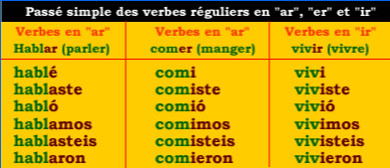  - Exercices :  - Conjuguer les verbes suivants au passé simple (Descubrir/ Cultivar/ Comer)  - Amorce de phrases extraites de la vidéo | - Révision du prétérit  Das Präteritum | Deutsch lernen | Niveau A2 - B2 | HD (5 :55) https://www.youtube.com/watch?v=zzoKeNsW4xo  - réalisation d’une fiche sur les verbes réguliers, les auxiliaires être et avoir.  - tableau avec les principaux verbes irréguliers à compléter.  Révision du parfait à l’aide de la vidéo  Das Perfekt | Deutsch lernen | Niveau A2 - B1 | HD (10 :16)  https://www.youtube.com/watch?v=7iw9ssl1KyA  Révision de la formation du participe passé  Partizip 2 (Partizip Perfekt) | Deutsch lernen | Niveau A2 - B2 | HD (12 :04)  https://www.youtube.com/watch?v=gEq5xgIWPto  - Réalisation d’une fiche sur le parfait des verbes réguliers et l’emploi des auxiliaires.  - Tableau avec les principaux verbes irréguliers à compléter.  - Exercices : Conjugaison au prétérit et au parfait des verbes (finden / essen / kommen…)

DM Expliquer en quelques lignes en langue étrangère d’où vient la pomme de terre

Séance 2 : Bienfaits et nécessité de cultiver la patate CE/EOC

- Distribution d’un dossier documentaire
Groupe 1 (Bienfaits) /Groupe 2 (Culture de la pomme de terre) /Groupe 3 (Famine)
Groupe 1 (la culture de la pomme de terre et sa production dans le monde)/Groupe 2 (Fêtes et tradition autour de la pomme de terre en Bavière et au Pérou) Groupe 3 (les bienfaits de la pomme de terre.) Groupe 4 (Histoires autour de la pomme de terre)
- Consignes : Prendre connaissance des documents du dossier, donner un titre et analyser les éléments essentiels
Les groupes pourraient être constitués de manière homogène (en fonction du niveau des élèves et de leurs capacités) ou hétérogène (stimulation de l’entraide entre pairs)
- Rendre compte oralement
- Révision de l’imparfait
- Consignes : Mira esta presentación Pretérito imperfecto par sabine.daviot sur Genially para completar esta ficha
- Haz el ejercicio
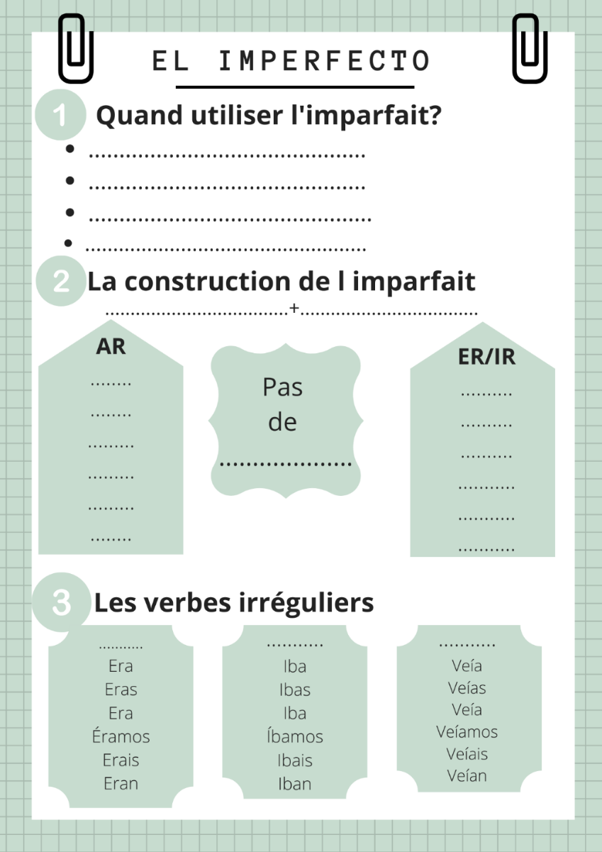
Ces documents sont réutilisables
et modifiables

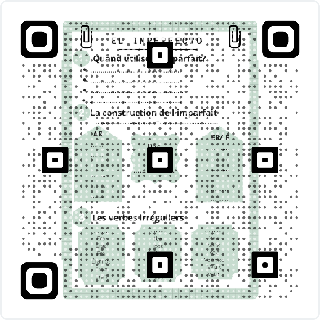

- Distribution d’une fiche de lexique

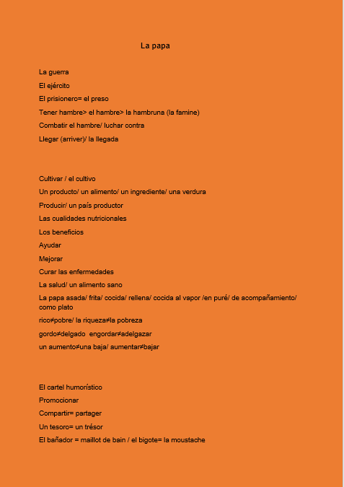

DOSSIER DOCUMENTAIRE ELEVES ESPAGNOL

- Grupo 1 Los beneficios

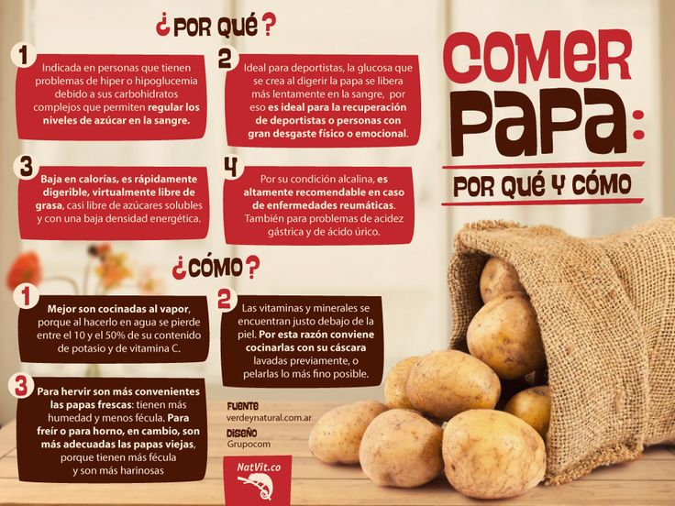

https://twitter.com/tvagro/status/566324975003795457

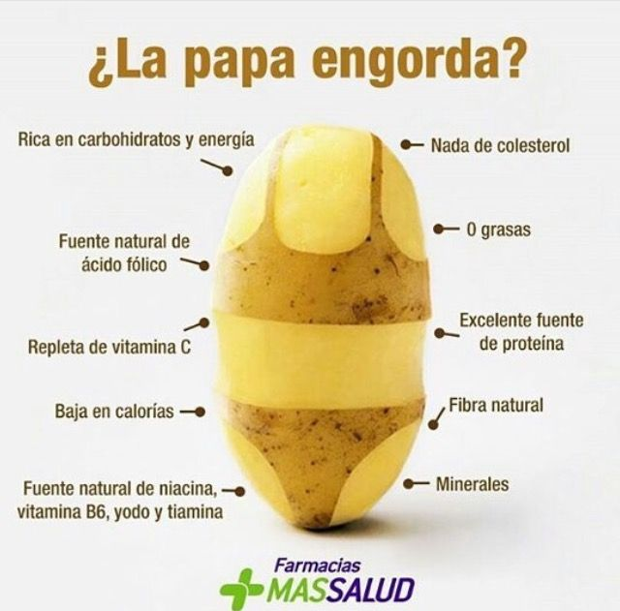

https://es-la.facebook.com/Papandeminc97/posts/583439728994967/

Los 10 beneficios de La Papa que desconocías...
La Papa ha acompañado los platillos de los panameños y americanos por mucho tiempo, es un alimento versátil y tiene un gran aporte de carbohidratos. Esta verdura tiene múltiples formas de protagonizar un plato o servir de acompañamiento.
A continuación, te compartimos 10 beneficios de La Papa que tal vez desconocías:
- Es una fuente de energía 100% natural.
- La papa contiene vitamina C, B6, B3 y B9.
- Posee altos niveles de antioxidantes y nutrientes esenciales.
- La papa es antiinflamatoria por lo que es una excelente opción si sufres de artritis y reumatismo.
- El ácido fólico y hierro de este alimento ayuda a tratar la anemia; mismos que también estimulan y producen glóbulos rojos en el organismo.
- Si la hierves, la papa te puede ayudar a tratar el estreñimiento¹ hidratando las heces². Por lo que, evita que se formen hemorroides.
- El jugo de la papa ayuda a aliviar erupciones, quemaduras³ e irritaciones causadas en la piel por factores externos porque tiene propiedades anti-irritantes y desinflamatorias.
- La papa ayuda a tratar cualquier afección relacionada con el sistema cardiovascular y la hipertensión al mejorar la circulación de tu organismo. Esto se debe a que tiene gran contenido en ácido clorogénico y actúa como diurético natural.
- El jugo⁴ de la papa te ayudará a curar eczemas⁵, piel⁶ seca y manchas⁷ en la piel. Ya que, te ayuda a mantenerla hidratada y desinflamada, lo que trae como consecuencia evitar algunos rasgos de envejecimiento⁸ gracias a la vitamina C; esta combinación ayuda a producir y generar colágeno y elastina, lo que provoca la renovación de las células rápidamente.
- Por si no lo sabes, también es un excelente exfoliante natural,
Los 10 beneficios de La Papa que desconocías... (saborusa.com.pa)
Vocabulario :
1 : la constipation
2 : les selles
3 : les brûlures
4 : le jus
5 : l’eczéma
6 : la peau
7 : les tâches
8 : le vieillissement

Comprensión escrita:
Clasifica los beneficios según las categorías
Propiedades de la patata | La patata, una medicina contra las enfermedades | La patata, un cosmético

- Grupo 2 : El cultivo de la patata (Documento 4 y 5)
Antoine Augustin de Parmentier, fue un farmacéutico militar y agrónomo francés, que vivió entre los años 1737 y 1813. Y para el que se pregunte qué importancia tiene para el mundo de la gastronomía, podemos decir que fue el mayor propagandista de la patata.
En aquella época, se creía que la patata, era indigesta y perjudicial para la salud, se le acusaba de causar la lepra y las escrófulas. Por este motivo, solo se utilizaba para dar de comer a los animales y a los indigentes. En algún que otro sitio, donde vivía gente más "valiente" se reducía a harina, se mezclaba con trigo y se utilizaba para hacer pan.
Cuando Parmentier fue hecho prisionero de guerra en Wesfalia, durante la guerra de los Siete Años, descubrió el valor nutritivo del tubérculo en cuestión, se dio cuenta que era un producto muy apreciado por la población local.
Unos años más tarde en 1772, cuando la academia de Besançon, instituyó un importante premio^{1,} para el que descubriese algún vegetal que fuese capaz de completar la alimentación humana en caso de escasez², Parmentier ganó el premio, con un trabajo en el que ensalzando las cualidades nutricionales de la patata.
Pero no fue hasta 1785, después de un año de hambrunas³, que se le concedieron unos terrenos para que las cultivara y experimentará con ellas. Aunque solo comenzó a tener éxito en su tarea de darla a conocer, cuando Luis XVI empezó a pasearse con una flor de patata en la solapa⁴.
Para darle popularidad, y conseguir que el pueblo llano la tuviera en consideración, los jardines donde se cultivaban patatas eran custodiados solamente de día por guardianes, dejándolos sin vigilancia durante la noche y dando pie de esta forma a que entrasen a robar⁵ el "preciado tesoro", convirtiéndose así en una de las mejores campañas publicitarias de la historia. También se imprimieron folletos de forma masiva, donde se explicaba cómo se cultivaba y su forma de empleo.
Antoine Augustin Parmentier, fue nombrado inspector de Salud Pública, creó la escuela de Pastelería de Paris, escribió numerosos trabajos sobre el maíz, opio, castañas, vinos, jarabes, conservas, como extraer azúcar de la remolacha e higiene alimentaria. También fue el que recomendó que los molinos fuesen considerados como un « instrumento de guerra » y pasasen a ser propiedad de la nación.
Durante mucho tiempo a la patata se le llamó "parmentiere", y con ese nombre se sigue denominando a diversas elaboraciones culinarias a base de patata, como son la sopa, en tortilla, con huevos revueltos, como guarnición y cuando un picadillo ⁶está colocado entre dos capas de puré (o recubierto con una sola capa) y después es gratinado.
Breve historia de Antoine Augustin Parmentier y la patata (directoalpaladar.com)
Vocabulario :
1 : un prix
2 : le manque
3 : la famine
4 : la boutonnière
5 : voler
6 : un hachis

Comprensión escrita :
1/ ¿ Quién era Parmentier ?
2/ ¿En qué ocasión conoció la patata ?
3/ Según él, ¿cuáles eran las cualidades de la patata ?
4/ ¿ Quién hizo de la patata un producto popular ? ¿Cómo ?
5/ ¿ Cuáles eran los platos de Parmentier a base de patata ?

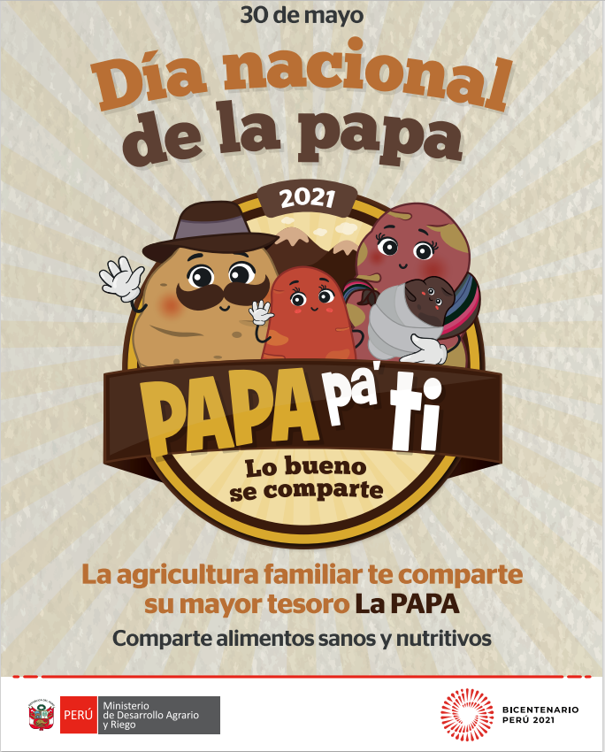

https://cdn.www.gob.pe/uploads/document/file/1892237/Afiche%20D%C3%ADa%20Nacional%20de%20la%20Papa.pdf

- Grupo 3: Luchar contra la hambruna (Documentos 6, 7 et 8)

La Papa: El alimento milenario que salvó a la humanidad
La papa es uno de los alimentos más extendidos en el mundo entero, además de que es un ingrediente en miles de recetas diferentes, y que es deliciosa tras casi cualquier proceso: asada, frita, cocida, en chips, rellena, de acompañamiento, como plato, en puré, en cremas de verduras… etc. Cultivar la papa es lo más sencillo, y la rentabilidad de una plantación de patatas está fuera de toda duda
Antes de que la papa llegase al viejo continente, el mundo occidental tenía en la hambruna¹ un problema capital. No era posible predecir si para el invierno habría suficientes reservas de alimentos para la población.
Aquí es donde viene el Perú. Los Incas fueron los primeros en consumirla; hacían con ella un alimento de nombre “chuño”, papa seca que formaba una especie de galleta que alimentaba a sus ejércitos². Además funcionaba como un alimento de reserva para épocas de hambre².
Cuando llegaron los españoles a América, descubrieron en el Perú, este inusual ingrediente y lo llevaron a tierras europeas junto con otro gran número de productos originarios del Perú.
Pero la papa no tuvo una bienvenida muy entusiasta. Para el año de 1573 la papa ya vivía en tierras europeas, pero aún no era considerada digna de sus mesas. Fue gracias a la llegada de Parmentier, un exprisionero de la “Guerra de los 7 años”, que la papa ocupa las mesas europeas. En aquella época se acostumbraba darles a los presos⁴ papas para comer ya que se creía que estas eran venenosas y la realidad era que en lugar de morir, los prisioneros vivían y se nutrían con el tubérculo.
Cuando fue liberado, Parmentier decidió dar a conocer los beneficios de este alimento, así que persuadió al rey Luis XVI para que le permitiera cultivar papa en sus tierras. Para 1815, la papa era parte de la alimentación básica del norte del continente europeo.
La papa siguió su recorrido por el mundo, llegando al continente africano en 1880 y poco a poco se convirtió en un insumo⁵ mundial. Más de 100 años después el tubérculo llegó a reinar y en 2008 se declaró el año internacional de la papa como un esfuerzo de la FAO para combatir el hambre y la pobreza en el mundo.
La Papa: El alimento milenario que salvo a la humanidad | Lampadia
Vocabulario
¹la famine
² la faim
^{3 l}es armées
⁴ les prisonniers
⁵ la matière première

Comprensión escrita :
- ¿Por qué razones la papa es uno de los alimentos más extendidos en el mundo entero?
- ¿Quiénes fueron los primeros en consumirla?
- ¿A quiénes se alimentaba con la papa en Perú? ¿Y en Europa? Explica por qué
- ¿A partir de qué año se considera la papa como alimento básico del norte del continente Europeo?
- ¿Por qué la FAO decidió declarar en 2008 como el año internacional de la papa?

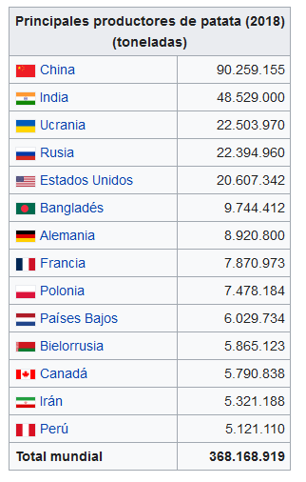
https://es.wikipedia.org/wiki/Solanum_tuberosum#Producci%C3%B3n_mundial

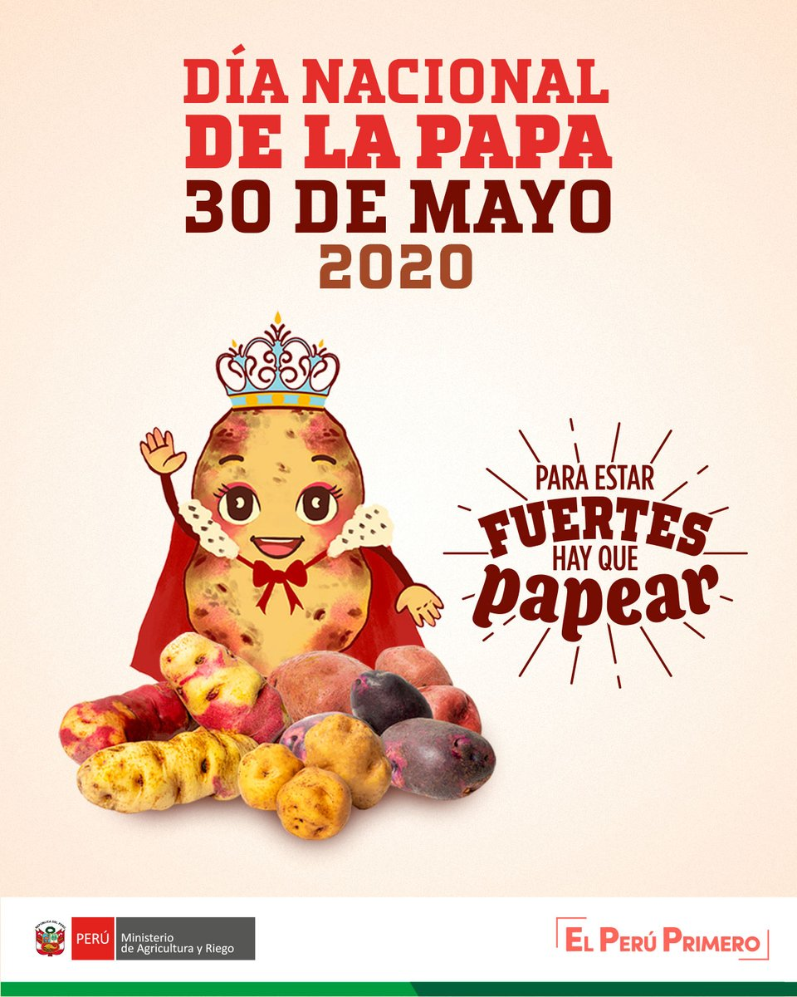

DOSSIER DOCUMENTAIRE ELEVES ALLEMAND

Gruppe 1 : la culture de la pomme de terre et sa production dans le monde.
Der Kartoffelanbau
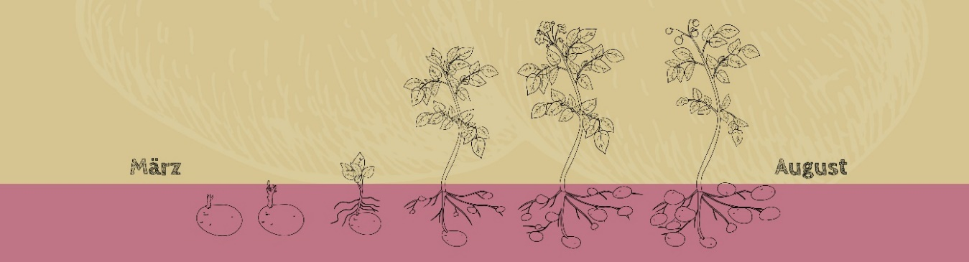
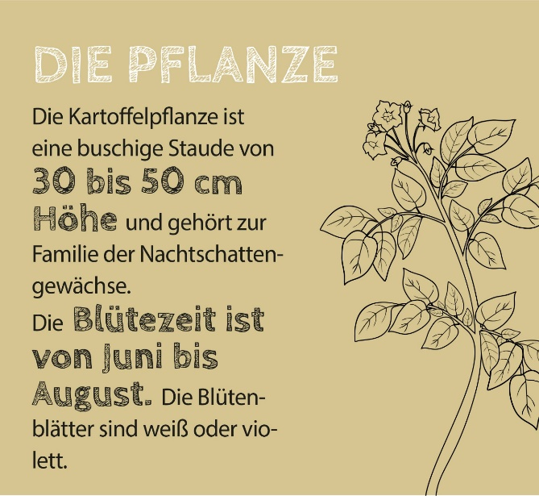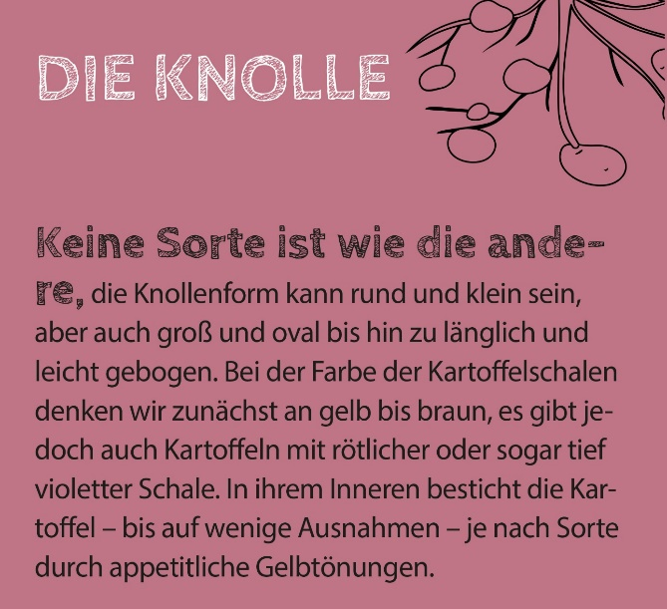
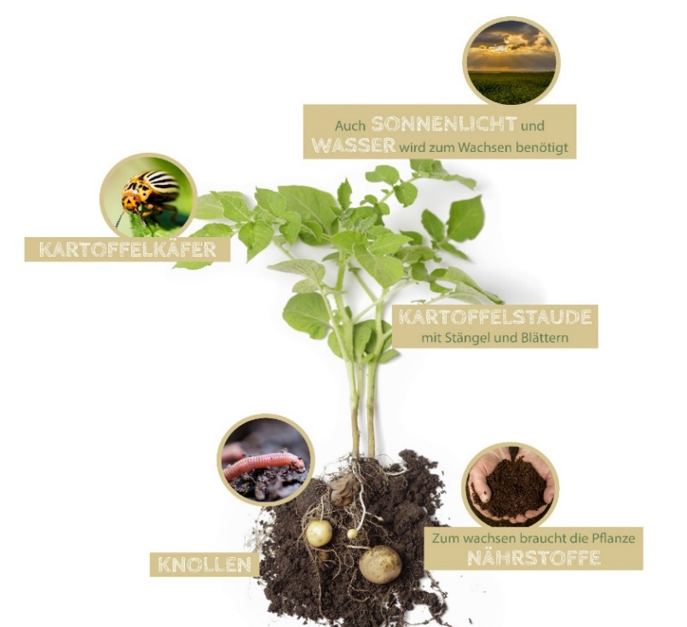
https://www.bayerische-kartoffel.de/rund-um-die-kartoffel/
- Kartoffel Steckbrief:
Kartoffel Steckbrief - www.pflanzen-steckbriefe.de
- Activité : A partir des indications données dans le document ci -dessus, vous écrirez des phrases complètes afin d’obtenir un texte d’apprentissage.

Führende Erzeugerländer von Kartoffeln weltweit im Jahr 2020 (in 1.000 Tonnen)
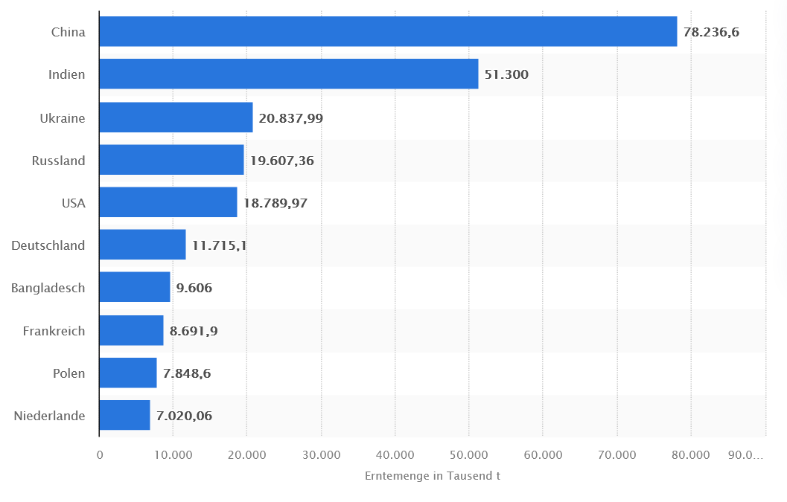
https://de.statista.com/statistik/report-content/statistic/609772
Activité : donner aux élèves, une aide lexicale et réviser les chiffres et les noms de pays…
Gruppe 2 : fêtes et traditions autour de la pomme de terre, au Pérou et en Bavière.

Dìa Nacional De La Papa – der Nationaltag der Kartoffel in Peru
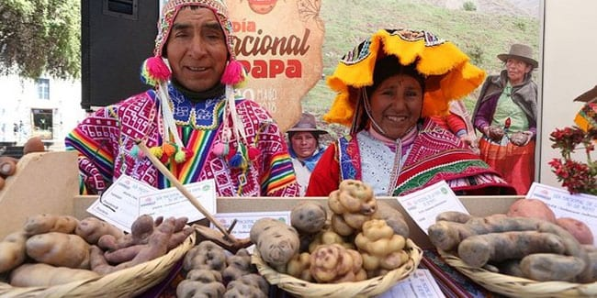
Peru feiert jährlich Nationaler Kartoffeltag (Dìa Nacional De La Papa).
Heute sind Kartoffeln eines der am häufigsten vorkommenden Lebensmittel und in fast allen Küchen der Welt zu finden. […] Die Kartoffeln wurden auf der ganzen Welt zum Massenprodukt.
Aber in Peru wird dieses Gemüse nicht nur geliebt, hier haben sie eine besondere Einstellung dazu. Kartoffeln gelten in diesem Land als kulturelles Erbe und als Nationalstolz der Peruaner. Er wird hier nur als "Vater" bezeichnet. Es ist kein Geheimnis, dass die Heimat der Kartoffel Südamerika ist, und die Peruaner behaupten, dass sie in ihrem Land vor etwa 800 Jahren erschienen ist. Übrigens gibt es in Peru mehr als dreitausend Arten dieser Knolle, und nur hier wächst noch die größte Anzahl wilder Arten.
Die Kartoffelproduktion beträgt jährlich fast 5 Millionen Tonnen und der Kartoffelkonsum beträgt in Peru etwa 90 Kilogramm pro Kopf und Jahr. […]
Der Feiertag selbst, als Nationalfeiertag, wurde 2005 mit dem Ziel gegründet, das Wachstum des Konsums dieser Gemüsesorte im Land zu fördern, und wird auch auf nationaler Ebene gefeiert. Traditionell umfasst das festliche Programm des Kartoffeltages viele Konzerte, Wettbewerbe, Massenfeste und Verkostungen rund um die Kartoffel, die buchstäblich in allen Ecken des Landes stattfinden.
Quelle : https://de.healthy-food-near-me.com/national-potato-day-in-peru/
das Lebensmittel : les denrées alimentaires
die Einstellung zu : la position face à une question, un sujet…
das Erbe: l’héritage
der Stolz : la fierté
der Wettbewerb (e): le concours, la compétition
die Verkostung(en) : la dégustation.
Activité: jeu de questions-réponses élaboré par les élèves. Peut être envisager comme une évaluation.

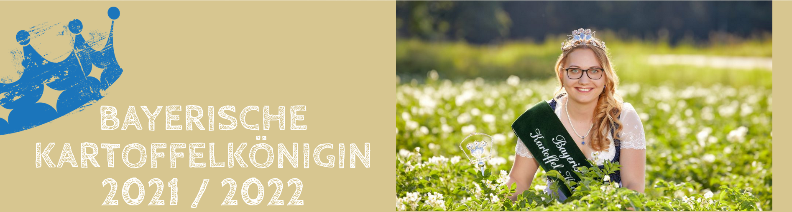Verena I. - 43. Bayerische Kartoffelkönigin
Verena Wenger, Steuerfachangestellte aus Oberbayern, hat im Juli 2021 ehrenamtlich die Rolle der Botschafterin für den heimischen Erdapfel übernommen.
Verena Wenger ist auf einem landwirtschaftlichen Betrieb aufgewachsen, auf dem überwiegend Spargel und natürlich Kartoffeln angebaut werden. In ihrer Freizeit hilft die 24-Jährige gerne im elterlichen Betrieb aus, tanzt Zumba und fährt im Winter Ski. „Da meine Eltern einen Kartoffelanbaubetrieb haben, wollte ich schon von klein auf die Bayerische Kartoffelkönigin werden. […] „Für mich ist es eine Ehre, die Bayerische Kartoffel vertreten zu dürfen, da es ein gesundes, vitaminreiches und vielseitiges Produkt ist. Ich selbst mag jede Art von Kartoffelgerichten“. […]
Quelle : https://www.bayerische-kartoffel.de/kartoffelkoenigin/
die Steuerfachangstellte (en): employée des impôts
die Botschafterin(nen) :l’ambassadrice
der landwirtschaftliche Betrieb: l’exploitation agricole
der Spargel: l‘asperge
das Kartoffelgericht(e): le plat à base de pomme de terre

Gruppe 3 : les bienfaits de la pomme de terre.
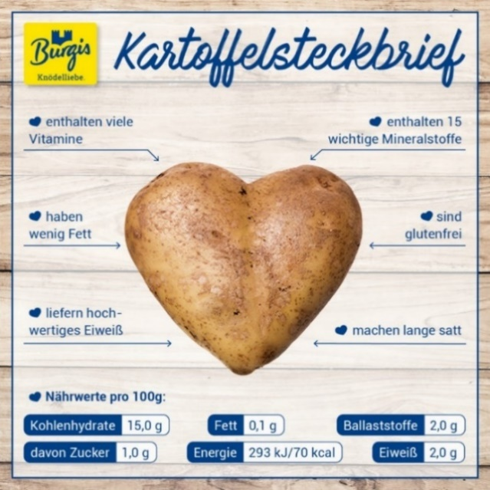
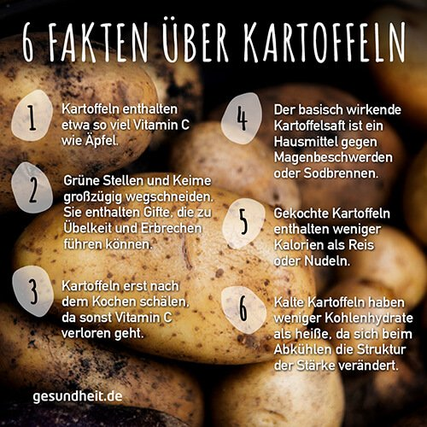
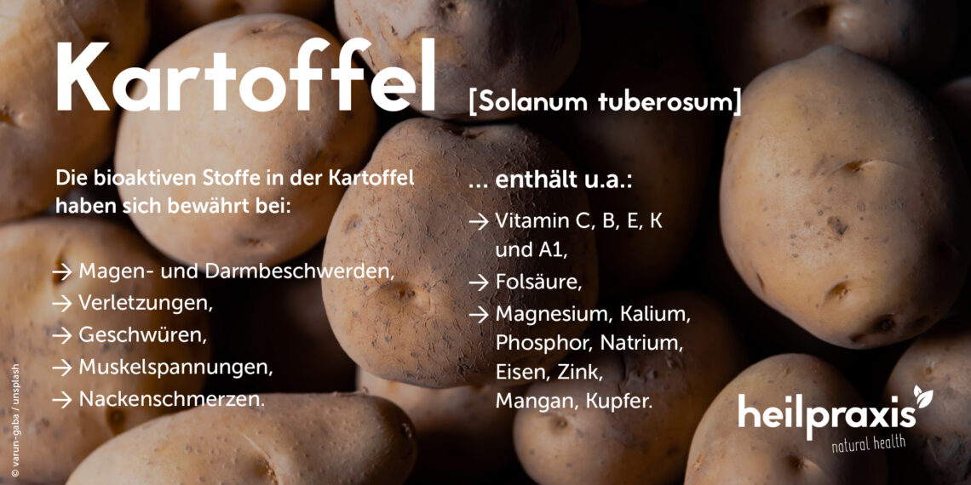
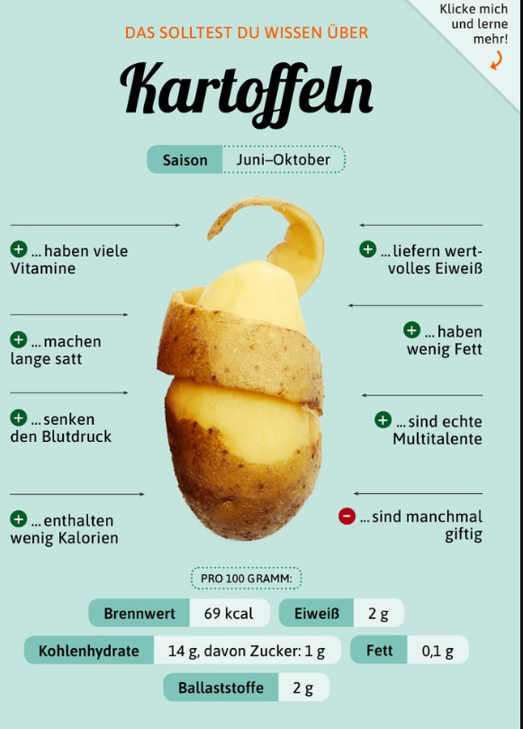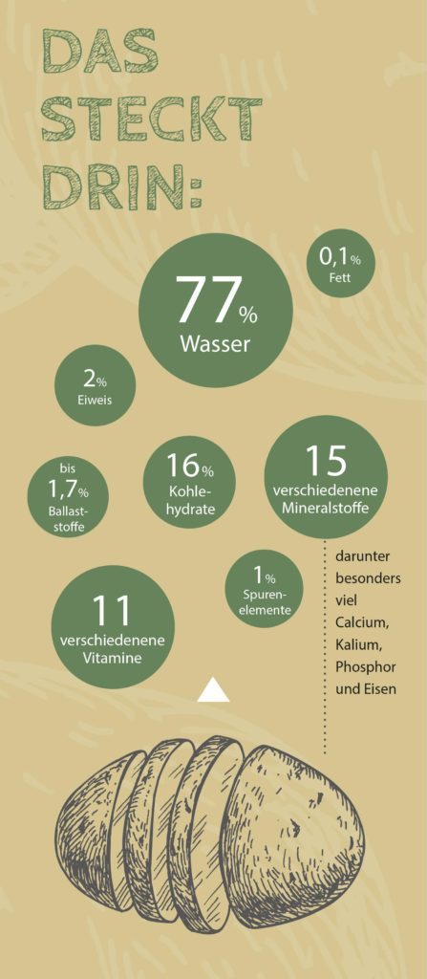
- Eigenschaften der Kartoffel (munterundmehr.com)
MAHLZEIT!
Die Deutschen sind Kartoffelesser: Nach Getreide ist die Kartoffel unser zweitwichtigstes Grundnahrungsmittel. Das ist auch gut so, denn in ihr stecken viel Stärke, hochwertiges Eiweiß, jede Menge Vitamine und reichlich Mineralstoffe. Dass Kartoffel Dickmacher sind, ist längst als Märchen entlarvt worden. Sie enthalten nämlich kein Fett und nur läppische 70 Kalorien und 15 g Kohlehydrate pro 100 g.
https://www.bayerische-kartoffel.de/rund-um-die-kartoffel/
Vielfalt für die Welt von morgen
Heute wissen wir, wie viele wertvolle Nähr- und Rohstoffe die Kartoffel besitzt.
Pflanzenzüchter haben über Jahrhunderte die Vielfalt an Sorten deutlich erhöht
und deren Eigenschaften optimiert.
Etwa 350 Sorten stehen in Deutschland für die Ernährung von Mensch und Tier sowie
zur industriellen Verwertung (z. B. von Stärke) zur Verfügung.
Als Top3-Grundnahrungsmittel leistet die Kartoffel weltweit einen unentbehrlichen Beitrag
zur Ernährung. Mit ihrer Sortenvielfalt und ihren Eigenschaften bietet sie Lösungen für die
globalen Herausforderungen – wachsende Weltbevölkerung, verändertes Klima und steigender Bedarf nach nicht-fossilen Rohstoffen.
Leseverstehen :
Die positiven Auswirkungen der Kartoffel in der Tabelle einordnen
Eigenschaften der Kartoffel | die therapeutische und medizinische Verwendung der Kartoffel | die Kartoffel: eine Lösung für die globalen Herausforderungen.
Gruppe 4 : Histoires autour de la pomme de terre
Antoine-Augustin Parmentier (12. August 1737 – 13. Dezember 1813)
Er war ein französischer Apotheker und Agronom, am besten als Gesangsförderer der Kartoffel als Nahrungsquelle für Menschen in Frankreich und in ganz Europa.
Leben und Karriere
Während seines Dienstes als Armeeapotheker für Frankreich im Siebenjährigen Krieg, wurde er von den Preußen gefangen genommen, und im Gefängnis in Preußen war mit dem Essen von Kartoffeln konfrontiert, die den Franzosen nur als Hackfutter bekannt waren. Die Kartoffel wurde Anfang des 16. Jahrhunderts von den Spaniern von Südamerika nach Europa eingeführt. Es wurde 1640 in den Rest Europas eingeführt, aber (außerhalb Spaniens und Irlands) wurde in der Regel nur für Futtermittel verwendet. […]
Im Jahre 1748 hatte Frankreich tatsächlich den Anbau der Kartoffel verboten […] und dieses Gesetz blieb auf den Büchern in Parmentiers Zeit, bis 1772.
Von seiner Rückkehr nach Paris im Jahre 1763 verfolgte er seine Pionierstudien in Ernährungschemie. Seine Gefängniserfahrung fiel 1772 ein, als er […] die Verwendung der Kartoffel als Nahrungsquelle für dysenterische Patienten vorschlug. […]
Aufgrund der Bemühungen Parmentiers erklärte die Pariser Medizinische Fakultät 1772 Kartoffeln für essbar[...]

das Gefängnis(se): la prison
das Futter : la nourriture (mauvaise nourriture = « bouffe »)
das Gesetz (e): la loi
die Ernährungschemie: la chimie alimentaire
vor/schlagen: proposer
erklären: déclarer (sens dans le texte, sinon : expliquer)
Friedrich der Groβe und
der Kartoffelbefehl.
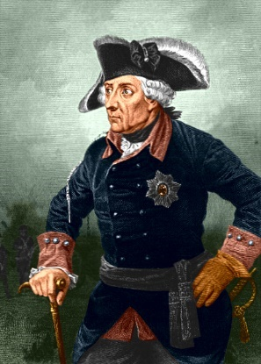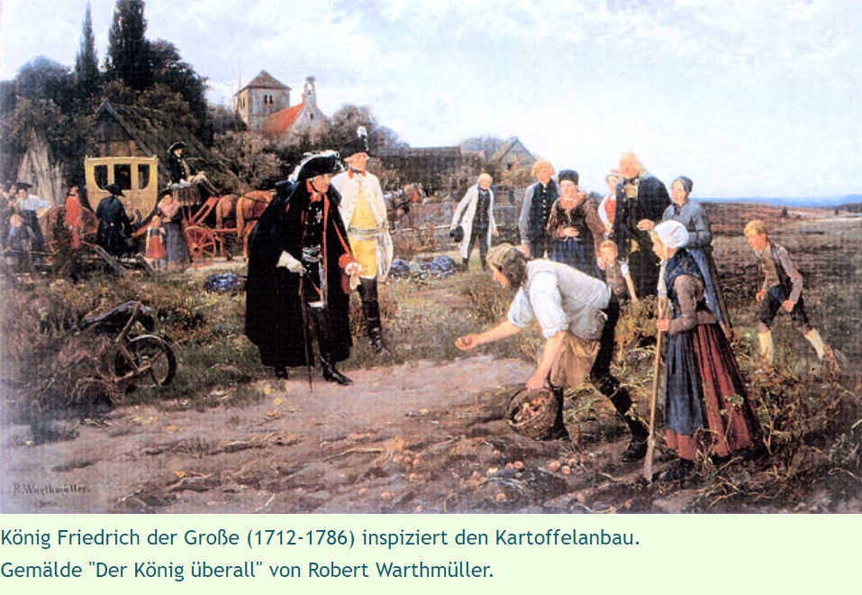

KLEINE KARTOFFELGESCHICHTE

KLEINE KARTOFFELGESCHICHTE
Erst Mitte des 18. Jahrhunderts kamen die Menschen in Deutschland auf die Idee, die Kartoffelknollen zu kochen. Als die Weizenernte schlecht ausfiel und Hungersnöte drohten, gab der Preußenkönig Friedrich der Große (1712 – 1786) sogar den Befehl aus, Kartoffeln anzubauen. Nach und nach entwickelte sich die Kartoffel in Deutschland zu einem Grundnahrungsmittel und damit zu einer der wichtigsten Nutzpflanzen überhaupt. Heute ist die Kartoffel aus unserem Speiseplan nicht mehr wegzudenken.

der Weizen: le blé
der Befehl (e): l‘ordre

Was war der Kartoffelbefehl?
Erst mit Friedrich dem Großen (1712-1786) begann eine durchschlagende Veränderung und die Verbreitung des Kartoffelanbaus - ausgehend von Preußen - im ganzen Heiligen Römischen Reich deutscher Nation.
Man erzählt sich, dass Friedrich die Kartoffeläcker in Preußen von seiner Armee "bewachen" ließ. Warum denn das? Verbotene Früchte schmecken ja bekanntlich besser und Friedrich wollte mit der Bewachung erreichen, dass die Bauern heimlich die Kartoffeln von den Feldern stehlen. Denn wenn etwas bewacht wird, muss es wohl einen gewissen Wert besitzen. So wollte der König seine Bauern dazu bringen, die neue Kartoffel zu essen.
Friedrich der Große erließ tatsächlich auch einen "Kartoffelbefehl". Dieser stammte aus dem Jahr 1756 und befahl seinen Beamten, dass sie den Preußen "begreiflich zu machen hätten", dass sie doch Kartoffeln anbauten, wo immer es möglich war.
Doch wie so oft halfen Befehle wenig, solange die Einsicht fehlte. Es sollte noch eine Weile dauern, bis die Menschen, auch aufgrund von schlimmen Hungersnöten, verstanden, wie wichtig diese Pflanze doch für ihre Ernährung sein konnte. Heute ist die Kartoffel aus unserer Ernährung gar nicht mehr wegzudenken.

Friedrich der Große war in den letzten Jahren seiner Regentschaft, die fast ein halbes Jahrhundert dauerte, gezeichnet von den Kriegen, gramgebeugt und hieß nur noch der "Alte Fritz". Am 17. August 1786 starb er in Schloss Sanssouci. Blumen liegen auf dem Grab und kurioserweise Kartoffeln. Sie sind Zeichen des Dankes für die Anordnung des Monarchen, diese exotischen Knollen in Preußen anzupflanzen, um Hungersnöte zu verhindern.

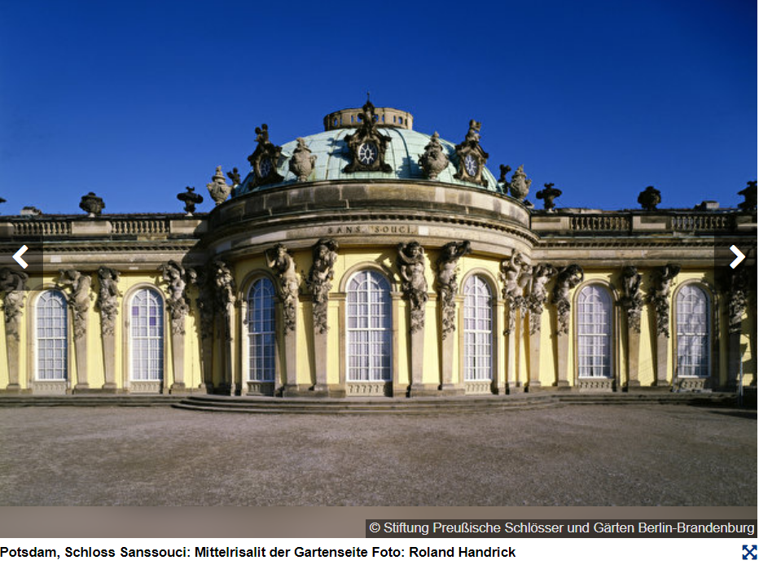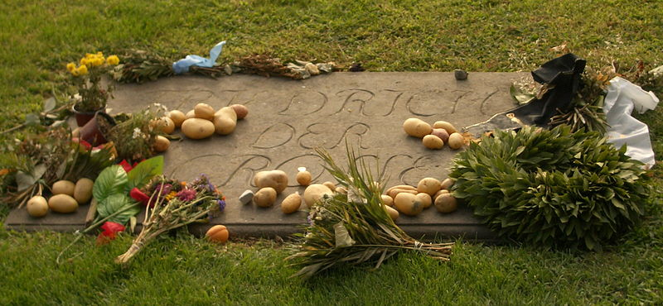
Potsdam, Schloss Sanssouci: Grabplatte Friedrich der Große mit Blumen und Kartoffeln in
Sanssouci
Foto: Roland Handrick
- Friedrich der Große (1712-1787), der „Alte Fritz“ Karikatur in Öl gemalt
Deutsches Kartoffelmuseum - Besondere Exponate

Hungeraufstand vor 171 Jahren
1847 tobte in Berlin eine Kartoffel-Revolution
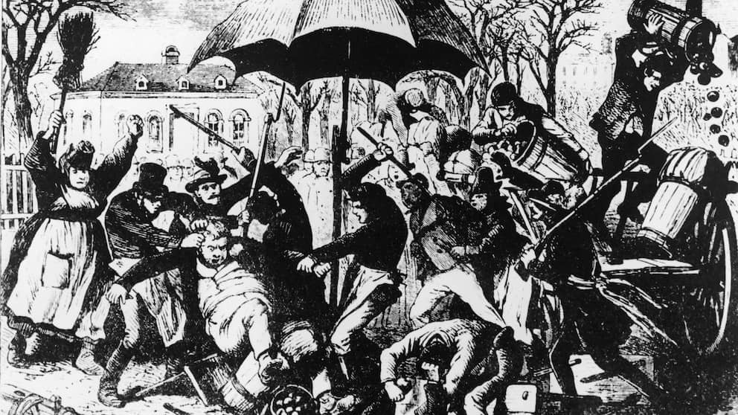
Aus einer Hungersnot entstand im April 1847 die „Kartoffel-Revolution“ Foto: akg-images
Durch Missernten gestiegene Kartoffelpreise führten in Berlin vor 171 Jahren zu einer Hungersnot und zu massiven Aufständen.
Vor 171 Jahren gab es in Deutschland eine Kartoffelkrise viel größeren Ausmaßes. Sie führte zu Aufständen, die man heute zur Vorgeschichte der Revolution von 1848 zählt.

Rückblick, Spätsommer 1846
In Preußen zeichnet sich witterungsbedingt eine schlechte Ernte ab. Bis zu 50 Prozent weniger Kartoffeln und Getreide, dazu grassiert die Kartoffelfäule und ruiniert Vorräte. Die preußische Regierung reagiert zunächst gar nicht auf den Ernteausfall. Erst im Januar 1847 beschließt man, russisches Getreide anzukaufen. Das wird geliefert, ist jedoch von minderwertiger Qualität oder nach langer Schiffsreise verdorben. In Berlin beginnt eine große Hungersnot.
Im April 1847 stiegen die Kartoffelpreise um das Fünffache des Vorjahres. Damit wurde das Grundnahrungsmittel für den Großteil der Bevölkerung nahezu unerschwinglich. Auf den Wochenmärkten kam es am 21. April 1847 zu einem Aufstand, der als „Kartoffelrevolution“ in die Geschichte eingehen sollte.

Was geschah bei der „Kartoffelrevolution“?
Die Bauern aus dem Berliner Umland boten die Kartoffeln auf dem Gendarmenmarkt zu immer höheren Preisen an. Gegen sie richtete sich die Wut der Berliner Bevölkerung. 1846 kosteten fünf Pfund Kartoffeln einen Silbergroschen. Ende Januar 1847 schon drei, im April dann fünf Silbergroschen. Die Summe entsprach damals dem halben durchschnittlichen Tagesverdienst der meisten Berliner. So begannen der Hunger und schließlich der Tumult.

Tumulte und Plünderungen
Am Mittwochmorgen des 21. April 1847 gingen viele Menschen auf acht Berliner Marktplätzen auf die Händlerinnen los, darunter am Gendarmenmarkt. Bäuerinnen wurden bedroht, Stände umgerissen, Kartoffeln, Brot und andere Lebensmittel gestohlen. Im Laufe des Tages griff die Hungerrevolte auf Geschäfte in der ganzen Stadt über. Drei Tage dauerten die Tumulte und Plünderungen, die nur durch Einsatz von Militär gegen diese „strafbarsten Exzesse“ beendet werden konnten. Rund 100 Aufständische wanderten ins Zuchthaus. Bald darauf gelang es der Berliner Stadtverwaltung eine größere Menge Kartoffeln zum Preis von zweieinhalb Silbergroschen anzubieten. Das linderte zunächst den Hunger und Volkszorn.
Die Kartoffelrevolte war ganz und gar unpolitisch, aus der Hungersnot geboren. Das sollte sich nur elf Monate später ändern. Dann stand Berlin tatsächlich auf den Barrikaden, die Märzrevolution von 1848 begann.
Quelle : https://www.bz-berlin.de/archiv-artikel/1847-tobte-in-berlin-eine-kartoffel-revolution
Der Aufstand (¨e): l‘émeute
witterungsbedingt: à cause des intempéries
das Getreide: les céréales
der Vorrat (¨e): les réserves, le stock
verderben: se gâter, s’avarier (pour les fruits et les légumes)
unerschwinglich: inabordable, trop cher
die Wut: la rage, la colère
bedrohen: menacer
die Plünderung (en): le pillage
das Zuchthaus ( ¨er): établissement pénitencière
lindern: apaiser, adoucir

Proposition d’évaluation intermédiaire

- Conjuguer les verbes à l’imparfait.
- La familia (compartir) la comida.
- Los países (producir) muchas patatas.
- La base de la alimentación durante la guerra (ser) la patata.
- La gente (alimentarse) con papas.
- Los españoles (ir) al nuevo continente para conquistar tierras.

- Conjuguer les verbes au passé simple.
- El científico (ser) un preso durante la guerra de Wesfalia.
- (Descubrir) los beneficios de la papa.
- El rey (promocionar) la papa
- Ayer, los cocineros (ponerse) a cocinar la papa de varias maneras.
- Ayer, yo (estudiar) el origen de la papa.

- Compléter la phrase en choisissant le temps qui convient : imparfait et/ou passé simple.
- Ayer yo ( comer) el puré de patatas cuando ( sonar) el móvil.

- Contesta a estas preguntas
- ¿De dónde viene la patata ?
- ¿Cómo llegó a Europa ?
- ¿Tuvo éxito la patata al llegar a Europa ? Justifica tu respuesta con un argumento
- ¿Qué sabes de Augustin Parmentier ? Da 4 elementos
- Cita 2 beneficios del consumo de la patata
- ¿Cuál es el mayor productor de patata ?

- Adivina la palabra que corresponde a cada definición
- Es la hora de comer ¡Buen Provecho !: …………………. (hambre)
- Lo contrario de defectos : …………………….. (cualidades)
- Facilitar la vida del hombre ………………. (mejorar)
- Un hombre gana un millón de $ es …………………….. (rico)

Cette évaluation peut être formative : les différents exercices sont répartis sur des ilôts ; les élèves forment des groupes en fonction de leurs compétences afin qu’ils puissent obtenir le maximum de bonnes réponses
La note sera comptabilisée en bonus
Ou
Cette évaluation peut être sommative

Proposition d’évaluation intermédiaire

1. Conjuguez les verbes au prétérit.
- Die Inkas (an/bauen) Kartoffeln.
- Vor rund 400 Jahren (entdecken) die spanischen Eroberer die Kartoffel in Südamerika.
- Sie (sein) auch auf der Suche nach Gold und Schmuckwaren.
- 1756-1763 (aus/brechen) der Siebenjährige Krieg zwischen Preußen und Österreich.
- Die armen Leute (finden) die Knollen genießbar.

2. Conjuguez les verbes au parfait.
- Die Kartoffelsuppe meiner Tante (schmecken).
- Die Bauern (pflanzen) Kartoffeln auf den Feldern.
- Die Ernten (sein) so schlecht.
- Im 18. Jahrhundert (leiden) die Bevölkerung in Irland unter Hunger.
- Die bayerische Kartoffelkönigin (auf/wachsen) auf einem landwirtschaftlichen Betrieb.

3. Inventez une phrase avec les éléments suivants en utilisant le prétérit.
- Vor 400 Jahren …..

4. Répondez aux questions suivantes en allemand.
- Woher kommt die Kartoffel ?
- Wie wurde die Kartoffel in Europa eingeführt?
- Wurde die Kartoffel sofort in Europa geschätzt?
- Was weißt du über A. Parmentier? (4 éléments)
- Geben Sie zwei positive Auswirkungen der Kartoffel?
- Welches Land steht 2020 an der ersten Weltrangliste für die Kartoffelproduktion?

5. Devinez le mot correspondant à la définition
- Es ist Zeit zum Essen. Guten Appetit! ___________________________ (Hunger)
- Das Gegenteil von Fehlern: ____________________________________(Eigenschaften)
- Das Leben der Leute leichter machen: ___________________________(verbessern)
- Bernd hat zwei Millionen Euro im Lotto gewonnen: Jetzt _____________________(reich)

Séance 3 : La pomme de terre dans l’art international

Interdisciplinarité : possibilité d’étudier les documents avec le professeur de lettres / ou d’arts appliqués
Donner au préalable une aide lexicale sur la description d’image …

Peinture : EOI
- « Bodegón con patatas » / « Stilleben mit Kartoffeln » Rafael Serrano Muñoz
Ayuda lexical
El bodegón : la nature morte
La cesta : le panier
La caja : le cageot
El parquet

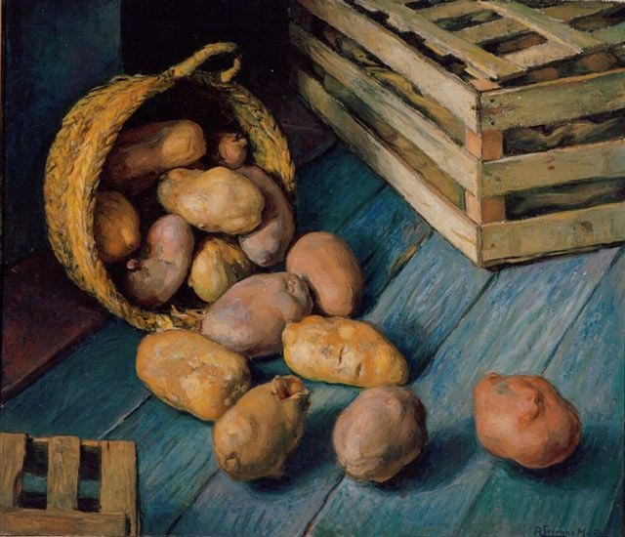
Ein wenig Hilfe!
Das Stilleben: la nature morte
Der Korb: le panier
Die Kiste: le cageot
Das Parkett : le parquet

- « Les mangeurs de pomme de terre » / Die Kartoffelesser (Vincent Van Gogh)
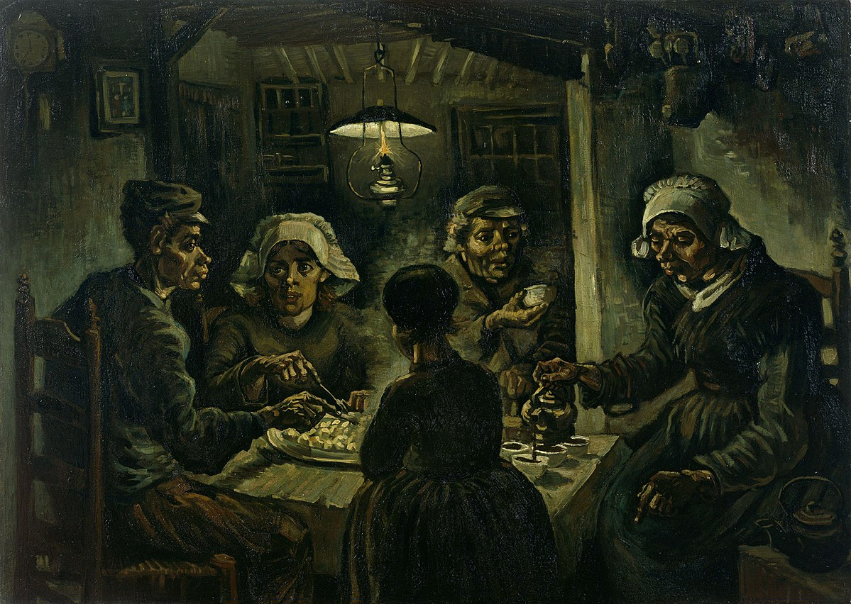
Ein wenig Hilfe !
Die Dunkelheit: l’obscurité
Die Bauern : les paysans

Ayuda lexical
La oscuridad
Los campesinos : les paysans

Küchenstuhl (1929) (Max Unold) (1885-1964)
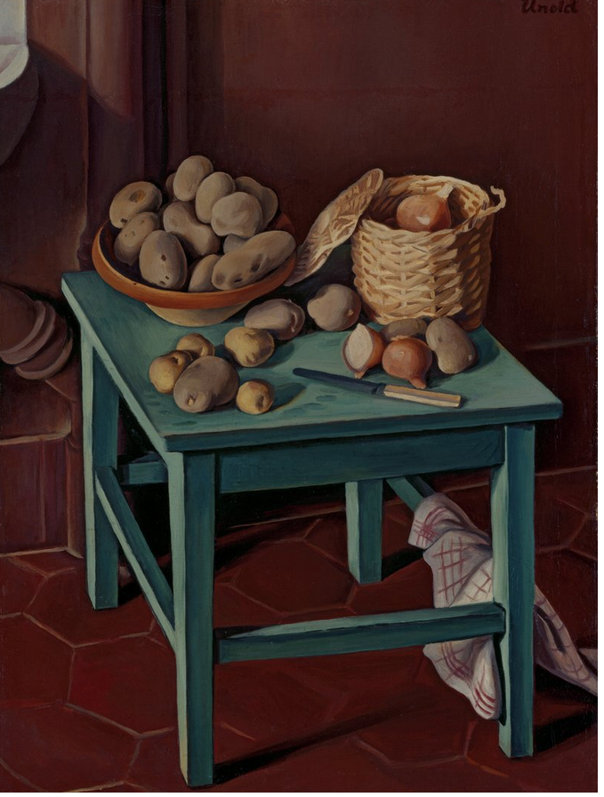

Ein wenig Hilfe !
Der Hocker: le tabouret
Das Messer : le couteau
Das Geschirrtuch : le torchon

Sculpture CE
Axomama (diosa de la patata/ Kartoffelgöttin)
Cerámica de la cultura Moche que representa a Axomama.
Gestalt einer übergrossen Kartoffel mit menschlichem Gesicht - Peru, Moche-Kultur, 200 n.Chr
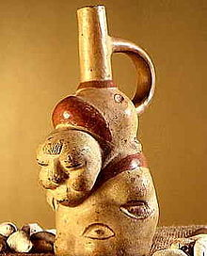
Die Kartoffel galt als Symbol der Fruchtbarkeit, die Kartoffelgöttin Axomama war für die Fortpflanzung und ertragreiche Ernte zuständig. Die Inkas verwendeten die Kartoffel als Medizin bei Verletzungen und waren überzeugt, dass ihr Genuss Geburtsschmerzen erleichtere. Die Kartoffel ist für Schwangere ein wahres Wundermittel durch ihre entwässernde Wirkung.

Die Fruchtbarkeit: la fécondité
Die Fortpflanzung: la reproduction
Die Geburtsschmerzen: les douleurs à l‘accouchement
Die Schwangere: la femme enceinte
Die entwässernde Wirkung: l’effet déshydratant

Axomama es, en la mitología de los incas, la diosa de la papa.
Su nombre, que también se escribe Acsumama o Ajomama, significa literalmente "madre de la papa".
Está formado por las palabras acsu y mama que designan, respectivamente, la papa y la madre en lengua quechua .
Axomama era hija de Pachamama, diosa de la tierra (o del mundo)

Poésie CE
Interdisciplinarité : possibilité d’étudier les documents avec le professeur de lettres

Oda a la papa de Pablo Neruda  https://verbiclara.wordpress.com/2017/03/20/oda-a-la-papa-poema-de-pablo-neruda/  Ecoute préliminaire du poème  https://www.youtube.com/watch?v=-m3qztEswu8 | Loblied der Kartoffel von Ewald Patz

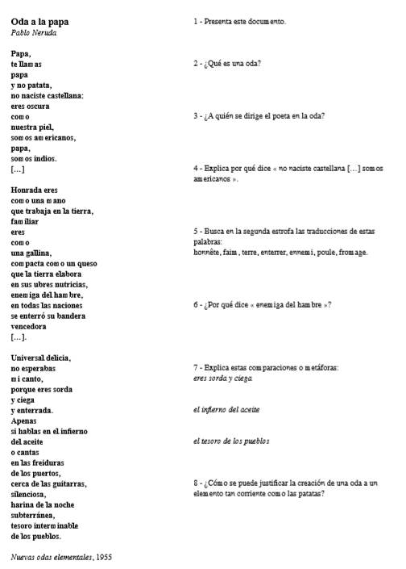

DM Mémorisation d’une strophe

Proposition de tâche intermédiaire évaluée (EE)
« A la manière de Pablo Neruda, crée une ode à un aliment que tu aimes en rédigeant une strophe de 10 vers avec des rimes choisies (AABB/ABAB…) , en précisant l’origine, le goût du produit et en exprimant ton opinion »

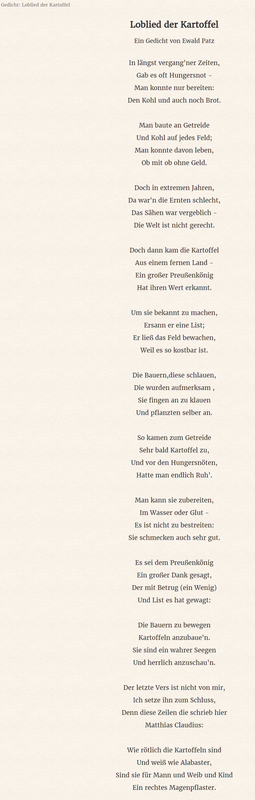
Segen

- Was für ein Dokument ist das?

- Wie war die Lage in Deutschland vor der Ankunft der Kartoffel?

- Was bauten die Bauern damals auf den Feldern an?

- Auf welche geschichtliche Tatsache bezieht sich der Dichter?

- An wen erinnert er sich?

- Warum war die Idee dieser Persönlichkeit sehr intelligent?

- Wie reagierten die Bauern darauf?

- Inwiefern kann behauptet werden, dass die Kartoffel Deutschland rettete?

- Wie kann man die Kartoffeln zubereiten?

- Was empfindet die Deutschen für „den alten Fritz“?

- Wie wird die Kartoffel im letzten Vers des Gedichtes beschrieben?

- Versuchen Sie, eine Moral zu diesem Gedicht zu finden.
DM Mémorisation de deux strophes

Proposition de tâche intermédiaire un poème à un aliment que tu aimes en rédigeant une strophe de 10 vers avec des rimes choisies (AABB/ABAB…) , en précisant l’origine, le goût du produit et en exprimant ton opinion »

Séance 4 : Etudes de recettes EOC

Interdisciplinarité : possibilité d’étudier les documents avec le professeur de spécialité

- Travail sur une recette à base de patate
https://www.youtube.com/watch?v=pvlkYYdIBV0
Fiche
Nom de la recette
Tableau Ingrédients Quantités
Ustensiles
Etapes à remettre dans l’ordre

Exercice de langue : écrire l’infinitif des verbes utilisés dans la vidéo

- Recherches d’une entrée ou d’un plat principal à base de pomme de terre (ensaladilla rusa, papa a la huancaína, etc)

- Présentation orale : nom de la recette, les ingrédients, les étapes et justifier le choix de la recette

- Même travail en allemand :
- Recette écrite et vidéo (5:53)
Reiberdatschi oder Kartoffelpuffer | Die Bayerische Kartoffel (bayerische-kartoffel.de)

Fiche
Nom de la recette
Tableau Ingrédients Quantités
Ustensiles
Etapes à remettre dans l’ordre

Exercice de langue : écrire l’infinitif des verbes utilisés dans la vidéo

- Recherches d’une entrée ou d’un plat principal à base de pomme de terre

(Kartoffelsuppe, Kartoffelsalat mit Avocado, Schweizer Rösti, Bratkartoffeln mit Mini-Fleischpflanzerl…)

- Présentation orale : nom de la recette, les ingrédients, les étapes et justifier le choix de la recette

Séance 5 : Expressions autour de la patate CE

Interdisciplinarité : possibilité d’étudier les documents avec le professeur de lettres

- Recherches sur des expressions avec le mot « patate »

No entender ni papa (incomprensión)
Hortelano tonto, patata gorda
Comérselo con patata (obligación)
Ser una patata (aburrimiento)

https://www.buscapalabra.com/refranes-y-dichos.html?tema=patatas#resultados

J’ai la patate
Mettre la patate
En avoir gros sur la patate
Se renvoyer la patate chaude
Je suis chaud patate

Wir sprechen Kartoffel! Die schönsten Redensarten
Chercher quelques expressions sur le thème de la pomme de terre, donner leur signification et les trouver leurs correspondances en français. (Les définitions des expressions en italique ne sont pas à donner aux élèves ou alors les mélanger et les faire trouver par intuition…)
- Die dümmsten Bauern ernten die dicksten Kartoffeln!
(Diese Redewendung verwendet man im Deutschen, wenn jemand ohne größere intellektuelle Anstrengungen einen hohen Gewinn erzielt. Entstanden ist der Ausdruck wohl aus der Vorstellung, dass intelligentere Menschen sich dadurch selbst im Weg stehen, dass sie zu viel nachdenken und daher nicht handeln.)

- Für jemanden die Kartoffeln aus dem Feuer zu holen.
(Dieser Ausdruck wird in Situationen verwendet, in denen man anderen in schwierigen Situationen hilft und dabei selbst ein Risiko eingeht.)

- Lorbeer macht nicht satt, besser wer Kartoffeln hat.
(Im antiken Rom war ein Kranz aus Lorbeeren die Auszeichnung für Sieger. Genau darauf bezieht sich auch dieses Sprichwort: Ruhm und Ehre sind gut und schön, nützen aber herzlich wenig, wenn man davon keinen Lebensunterhalt bestreiten kann.)
- Die Couchkartoffel !
(Keine Lust aufzustehen – eine echte Couchkartoffel bleibt am liebsten auf dem Sofa sitzen. Auch von gesunder Ernährung und Fitness hält sie sich lieber fern.)

- Jemanden/etwas wie eine heiβe Kartoffel fallen lassen.
(Jemandem (abrupt) die Unterstützung entziehen/ jemanden (plötzlich) im Stich lassen.)

„weit wie ein Kartoffelsack"!
(Ein Kleidungsstück, das nicht passt, weil es zu groß ist.)

Andere Redensarten sind auch möglich!
- Restitution libre (dessin/ mime/ affiche/…)

PISTES POUR ALLER PLUS LOIN
RESSOURCES ESPAGNOL
- Maribel Guardia ¡Qué ricas son las papas !
https://www.youtube.com/watch?v=SNyKu605La4
- Curiosidades
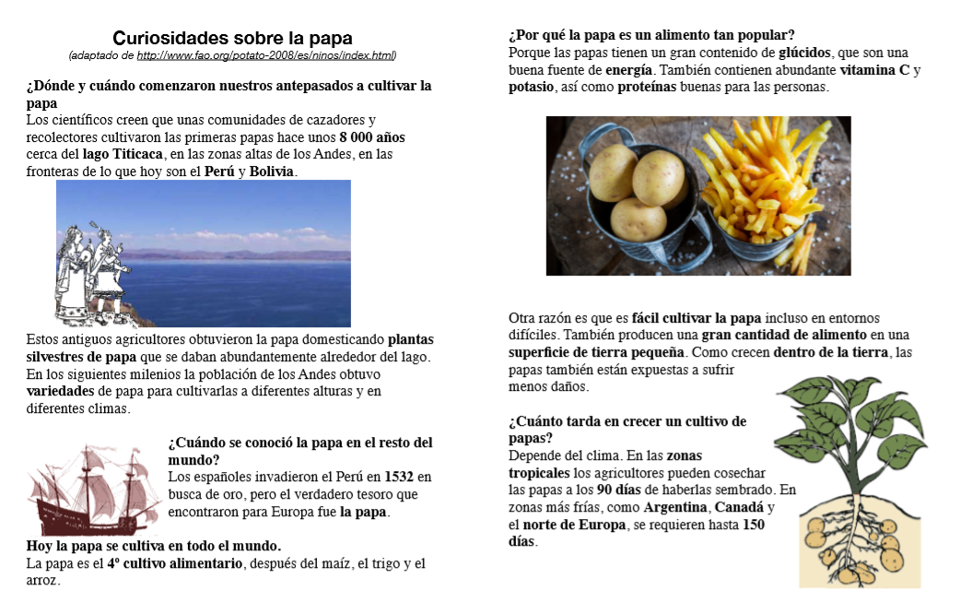
- Popularidad de la papa
https://www.youtube.com/watch?v=OuM74x8gvOU&t=80s

- Feria de la patata
https://cella.es/feria-la-patata/

- Museo de las patatas
https://madridfree.org/bar-hermanos-guio-museo-de-las-patatas/

- Nasa llevará papa peruanas a Marte
https://www.youtube.com/watch?v=EsdacyGFSsU

RESSOURCES ALLEMAND:
1) Malerei :
- François Dumont, französischer Maler (1751-1831): Porträt von A. Parmentier
Antoine Parmentier (de-academic.com)
- Fritz von Uhde, deutscher Maler (1848-1911): „Mädchen Kartoffeln schälend“.
F.v.Uhde, Mädchen, Kartoffeln schälend - Fritz von Uhde als Kunstdruck oder handgemaltes Gemälde. (kunstkopie.de)

- Vincent Van Gogh, niederländischer Maler(1853-1890): „Die Kartoffelesser“ Videofilm (Dauer : 4:52)

Vincent van Gogh - Die Kartoffelesser - YouTube
- „Frau, die Kartoffeln anhebt“ von Vincent Van Gogh
Frau, die Kartoffeln anhebt von Vincent van Gogh (#543519) (meisterdrucke.ch)

- Wilhelm Morgner, deutscher Maler (1891-1917): „Frau mit zwei Kartoffelsaecken“
Frau mit zwei Kartoffelsaecken - Bilder, Gemälde und Ölgemälde-Replikation (oel-bild.de)
Kartoffelernte II - Bilder, Gemälde und Ölgemälde-Replikation (oel-bild.de)

Max Liebermann, deutscher Maler (1847-1935): „Die Kartoffelernte“
Die Kartoffelernte - Oil Painting Reproduction (oel-bild.de)
- Ludwig Knaus, deutscher Maler (1829-1910): „Die Kartoffelernte“
Ludwig Knaus, Die Kartoffelernte - The potato harvest | Flickr
- Albert Anker, ein schweizerischer Maler (1831-1910): „Die kleine Kartoffelschälerin“
Albert Anker, Die kleine Kartoffelschälerin / Girl peeling… | Flickr

Maurice de Vlaminck, französischer Maler (1876-1958): « les ramasseurs de pommes de terre ».
Les ramasseurs de pommes de terre by Maurice de Vlaminck on artnet

- Friedrich der Große (1712-1787) der "Alte Fritz" Karikatur in Öl gemalt
Deutsches Kartoffelmuseum - Besondere Exponate

2) Kino:

- Kurzfilm, Wombo (Dauer: 6:42): court-métrage à travailler en le découpant, faire imaginer aux élèves les aventures de la petite pomme de terre : travail sur l’hypothèse, le conditionnel, la supposition…
Kurzfilm: Wombo - YouTubeV

- Der Film: „Kartoffelliebe“ von Bertram Verhaag (Dauer: 45 Minuten)
Denkmal Film - KartoffelLiebe
KartoffelLiebe - Linda, Sieglinge & Co. TRAILER - YouTube (Dauer: 5:21)

- Der Film : „Taste the waste“, ein Dokumentarfilm von Valentin Thurn
Taste the Waste - Trailer (Deutsch) (Dauer: 3:01)
(Nachdenken über den Kampf gegen Lebensmittelverschwendung…)

- Ein dänischer Zeichentrickfilm von Anders Sørensen,1985: „Die Geschichte von der wunderbaren Kartoffel“ (Teile: 1/2/3)
Die Geschichte von der wunderbaren Kartoffel 1/3 (Dauer: 9:15)
Die Geschichte von der wunderbaren Kartoffel 2/3 (Dauer: 7:51)
Die Geschichte von der wunderbaren Kartoffel 3/3 (Dauer: 4:09)

3) Literatur:

- Gedichte, Geschichten und Märchen. (Hörverständnis und Leseverstehen.)
Köstlichkeit aus dunkler Erde. Kartoffelgedicht * Elkes Kindergeschichtenhttps://www.elkeskindergeschichten.de/2015/09/20/ein-besonderer-schultag-im-herbst-die-kartoffelernte/ Hörgeschichte (Dauer: 4:14)
Der kleine Bär und der Kartoffelzwerg * Elkes Kindergeschichten Hörgeschichte(Dauer: 7:52)

- Die Geschichte des Kartoffelkönigs, ein Märchen. (Dauer: 3:44)

Der Kartoffelkönig - YouTube

Die Geschichte vom Kartoffelkönig - Kindergarten Ideen (kindergarten-ideen.de)

4) Werbung:
- Lustige Werbung mit Wortspiel: Edeka Supermarkt
Edeka, Dojo und das Geschäft mit Kartoffeln (Dauer: 1:52)

Wo kannst du auf Kartoffeln treffen? (Dauer: 1:15)

Kartoffel I Wissen, Fakten & Know How | EDEKA - YouTube (Dauer: 0:58)

5) Wissenschaft und Forschung:
Stromerzeuger und Biokunststoff: Was die Kartoffel alles kann - Welt der Wunder - Homepage
Kinderwissen: Kartoffeln auf dem Mars? - Wissen - Stuttgarter Nachrichten (stuttgarter-nachrichten.de)
Forschung: Diese Kartoffel wächst auch auf dem Mars - Video - WELT (Dauer: 1:57)
Könnte man auf Mars Kartoffeln anbauen? - Science Fiction und Astronomie (Dauer: 2:32)
Die steile Karriere der Kartoffel | Terra X plus - YouTube (Dauer: 4:38)
Fun Science Experimente mit Kartoffeln 💫 Wissenschaftliches Und Beliebtes Multimedia-Portal. 2022 (science19.com)
Schnell und einfach Kartoffeln schälen mit Physik | alpha Lernen erklärt Physik (Dauer: 2:48)

6) Musik: (Mit Musik kann man viele neue Wörter, Adjektive und Verben… einfach lernen!)
Das Kartoffel-Lied (Fast alles über die tolle Knolle) - für große und kleine Kinder (Dauer: 4:07)
Kartoffel-Song (Dauer: 2:52)

Kartoffel Lied - mit Bildern und Text zum Mitsingen (Dauer: 3:22)

- Loblied auf die Kartoffel
https://www.youtube.com/watch?v=HqnoA10VID4
(1. Herbei, herbei zu meinem Sang, Hansjörgen, Michel, Stoffel und singt mit mir das frohe Lied dem Stifter der Kartoffel. Heidi, heida, Kartoffeln aus Amerika, heidi, heida, Kartoffeln in der Schal
2. Franz Drake hieß der brave Mann, der vor zweihundert Jahren von England nach Amerika als Kapitän gefahren. Heidi, heida...
3. Salat davon, gut angemacht, mit Feldsalat durchschossen, der wird mit großem Appetit von jedermann genossen. Heidi, heida...
4. Gebraten schmecken sie recht gut, gesotten nicht viel minder; Kartoffelklöße essen gern die Eltern und die Kinder. Heidi, heida...
5. Von Straßburg bis nach Amsterdam, von Stockholm bis nach Brüssel kommt Johann zu der Abendsupp mit der Kartoffelschüssel. Heidi, heida...)

7) Zum Wiederholen !
- Kartoffel (hamsterkiste.de)
- Lebensmittel: Kartoffel - Lebensmittel - Gesellschaft - Planet Wissen (planet-wissen.de)
- Kartoffel-Quiz.pdf (mein-lernen.at)

Was haben Deutsche vor der Kartoffel gegessen? | Kurzwissen
- https://www.youtube.com/watch?v=uz7luPbx1Rk (Dauer: 2:24)
- Microsoft Word - Logico_piccolo_erdapfel.doc (wegerer.at)
- Download Website_Zum Glück gibts die Kartoffel.pdf
Toute cette séquence ainsi que les documents font appel à votre imagination pour concevoir des activités et des exercices. Ces travaux en espagnol et en allemand ne sont qu’un début !
A vous de faire bouillir la marmite !!!

